Utilización de colores en la interfaz

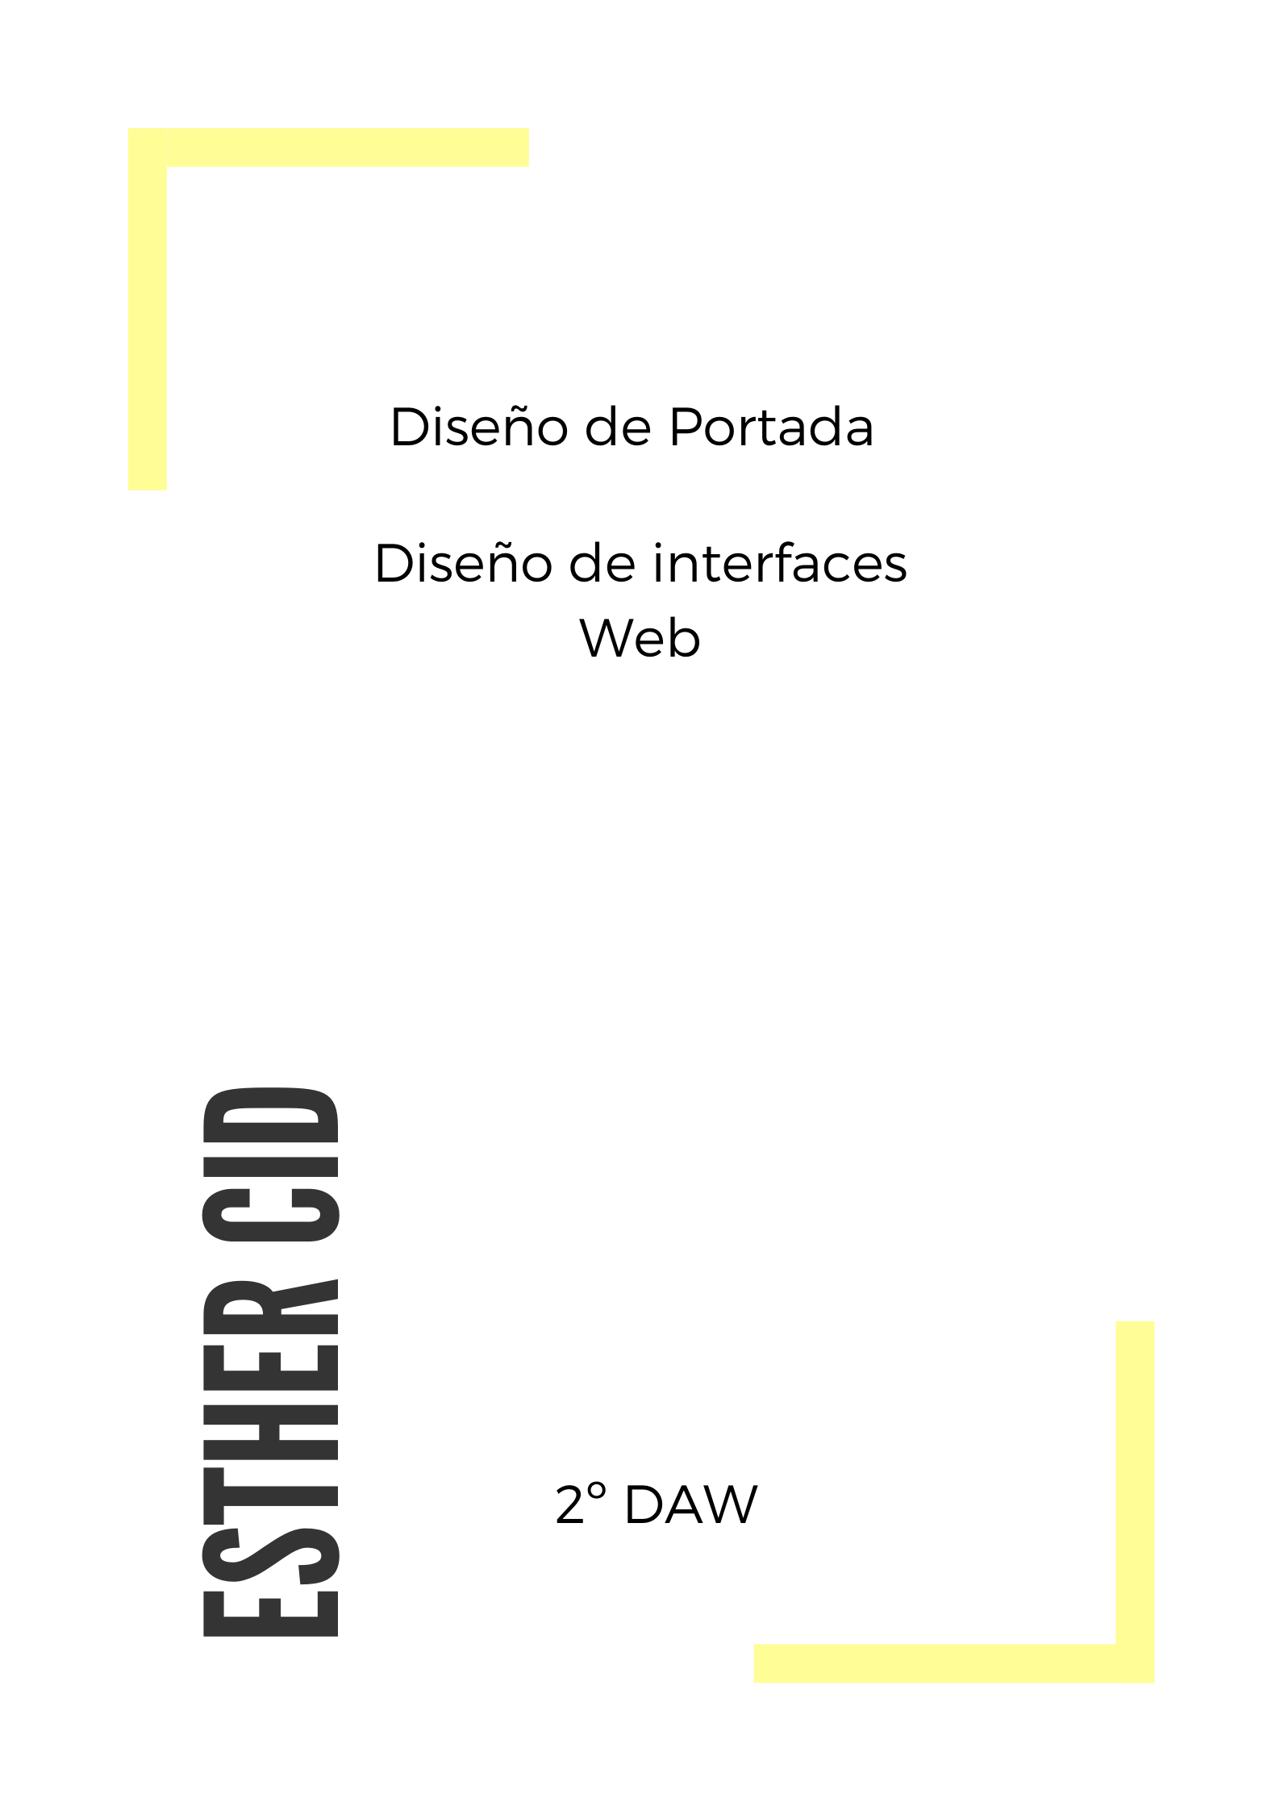

ÍNDICE

APLICACIÓN DEL COLOR A LA INTERFAZ DE USUARIO 3

PRINCIPIOS DE UTILIZACIÓN 3

BARRAS SUPERIOR E INFERIOR DE LA APLICACIÓN 3

FONDO 3

LÁMINAS Y SUPERFICIES 3

MODAL SHEETS 4

TARJETAS 4

BOTONES, FICHAS Y CONTROLES DE SECCIÓN 4

BOTONES DE ACCIÓN FLOTANTE 4

TIPOGRAFÍA E ICONOGRAFÍA 4

JERARQUÍA TIPOGRÁFICA 4

LEGIBILIDAD DEL TEXTO 4

ICONOS 4

# APLICACIÓN DEL COLOR A LA INTERFAZ DE USUARIO

En el anterior artículo vimos cómo podríamos seleccionar correctamente los colores que vamos a utilizar en nuestra interfaz. En este artículo comprobamos cuál es la forma más coherente y significativa de utilizarlos.

## PRINCIPIOS DE UTILIZACIÓN

Los principios de utilización son:

* La consistencia: tanto el diseño como el color que utilicemos debe ser distintivos de la marca de la que representa y debe ser coherente con el resto de los elementos y valores de la misma marca.
* El distintivo: debemos crear una distinción entre los distintos elementos que aparecen en la interfaz, para ello nos apoyamos de los colores.
* El intencional: los colores que utilizamos y la zona en la que los utilizamos deben tener un significado y transmitirlo al usuario.

## BARRAS SUPERIOR E INFERIOR DE LA APLICACIÓN

Utilizamos el color para distinguir las barras superior e inferior de la aplicación, este tipo de barras pueden tener un color considerado variante del color primario del que estamos utilizando en la aplicación.

Para enfatizar esta diferencia que existe entre las barras se utiliza un color secundario para los componentes, como, por ejemplo, los botones.

También se puede dar el caso de que el botón y la barra sean del mismo color, para esto nos podemos apoyar en sombras para que se distingan cuál es el botón y cuál es la barra.

Hay algunas páginas web o aplicaciones que combinan la barra superior con el fondo de la aplicación, esto lo hacen sobre todo en los periódicos, pero la barra superior debe seguir destacando, para ello, utilizamos un sombreado a medida que se va scrolleando hacia abajo la página.

## FONDO

El color de fondo es el que se encuentra en la primera capa que realizamos de la aplicación, esto no significa que sea el color que más se vea, porque por encima podemos añadir desplegables u otras capas con colores distintos.

## LÁMINAS Y SUPERFICIES

Este es el color de base que utilizaremos para superficies como son los cajones de navegación, los menús, los cuadros de diálogo o las tarjetas en blanco. la idea es crear contraste con otras superficies y que existe una diferencia de elevación cuando éstas se superpongan.

## MODAL SHEETS

Este tipo de cajones de navegación solo aparecen de forma, por lo general suelen ser superficies blancas pero podemos utilizar el color primario o secundario.

## TARJETAS

El primer recomendado para realizar las tarjetas es el blanco, pero si queremos crear una imagen de marca o mejorar la legibilidad podemos utilizar algún color, de hecho la utilización de colores es recomendable, en caso de que exista una imagen de fondo, de esta forma el color de relleno mejorar la legibilidad.

## BOTONES, FICHAS Y CONTROLES DE SECCIÓN

Se pueden enfatizar utilizando el color primario o secundario seleccionados.

## BOTONES DE ACCIÓN FLOTANTE

Son los botones más reconocibles de la pantalla, o por lo menos deben serlo.

Este tipo de elementos son circundantes, al igual que la barra de aplicaciones, debe ser el color secundario el que utilicemos a la hora de crearlos, la idea es utilizar colores monocromáticos para destacar el contenido.

## TIPOGRAFÍA E ICONOGRAFÍA

Dentro de este apartado también es importante el color, pues es el que hace que el texto que introduzcamos sea legible, pero, sobre todo, vamos a ver cómo utilizar las tipografías para facilitar la legibilidad.

## JERARQUÍA TIPOGRÁFICA

Esto lo hacemos mediante el color y el tamaño de la fuente, cuando hablamos un texto más grande y de un color diferenciado que el resto, podemos distinguir que se trata de un título, en cambio, si utilizamos un color negro y una letra mucho más pequeña y reconocemos que se trata de un párrafo.

## LEGIBILIDAD DEL TEXTO

Cuando colocamos texto encima de imágenes la legibilidad puede dañarse. Por lo que, el color del texto pasa a ser muy importante, al igual que el color de la imagen.

## ICONOS

Nos ayudan a identificar acciones y además nos proporcionan información, deben contrastar con el fondo para que sean totalmente legibles e identificables.

## DISEÑO DE LA INTERFAZ CON LOS COLORES SELECCIONADOS

